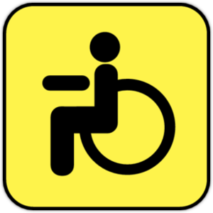 | ИНФОРМАЦИЯ  Администрации Курортного района  Санкт-Петербурга  Порядок выдачи опознавательного знака «Инвалид» для индивидуального пользования
Гражданин, признанный инвалидом 1, 2 или 3 группы имеет право на получение опознавательного знака «Инвалид» (далее – Знак) для индивидуального пользования, как на собственный автомобиль, так и на транспортное средство, которое перевозит инвалида и (или) ребенка-инвалида.
Оформление Знакаосуществляется в бюро медико-социальной экспертизы города и районах (далее – БМСЭ) по месту жительства (месту пребывания, месту фактического проживания) на основании письменного заявления инвалида (ребенка-инвалида) либо по заявлению законного или уполномоченного представителя инвалида (ребенка-инвалида).
К заявлению должны быть приложены:
- документ, удостоверяющий личность(гражданина Российской Федерации, иностранного гражданина в Российской Федерации, личность без гражданства в Российской Федерации);
- справка, подтверждающая факт установления инвалидности (выписка из акта освидетельствования БМСЭ).
После регистрации заявления специалистами БМСЭ в срок, не превышающий одного месяца оформляется Знак, с указанием:
- на лицевой стороне: идентификационный номер Знака; номер БМСЭ; код субъекта Российской Федерации; год оформления Знака; дата окончания срока действия Знака.
- на оборотной стороне: ФИО, дата рождения; серия и номер справки об инвалидности; группа инвалидности; срок, на который установлена инвалидность; дата выдачи Знака.

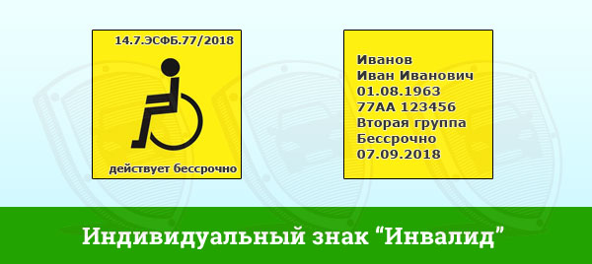

Граждане Курортного района Санкт-Петербурга для оформления Знака могут обратиться:
- Бюро МСЭ №35, расположенному по адресу:
г. Кронштадт, ул. Ленинградская, д.9,
тел. 8(812)311-94-89.
Часы приема: понедельник, вторник, пятница с 10:00 до 12:15
среда с 12:00 до 15:00
1-й и 3-й четверг месяца с 10:00 до 14:00, 2-й и 4-й четверг месяца с 10:00 до 12:30
- ФКУ «Главное бюро МСЭ по Санкт-Петербургу», расположенному по адресу:
г. Санкт-Петербург, Литейный пр., д.58, литера А,
телефон 8(812)309-23-94.

